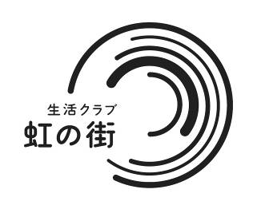
みんなでつくるブロック機関紙 № １６９号

2011年 8月22日発行 生活クラブ虹の街 下総ブロック
【発行責任者】山本百合 【編集責任者】宮野ゆき美
【下総ブロック組合員】5,511名【班】1,554名【戸配】2,162名【デポーフロア】1,795名
【センター佐倉】Tel 043-461-7868 Fax 043-460-1380
【デポー木刈】Tel 0476-40-6811

署名しよう！！署名用紙が本日配布されています。配達便で提出、もしくは、デポーフロアーにおもちください

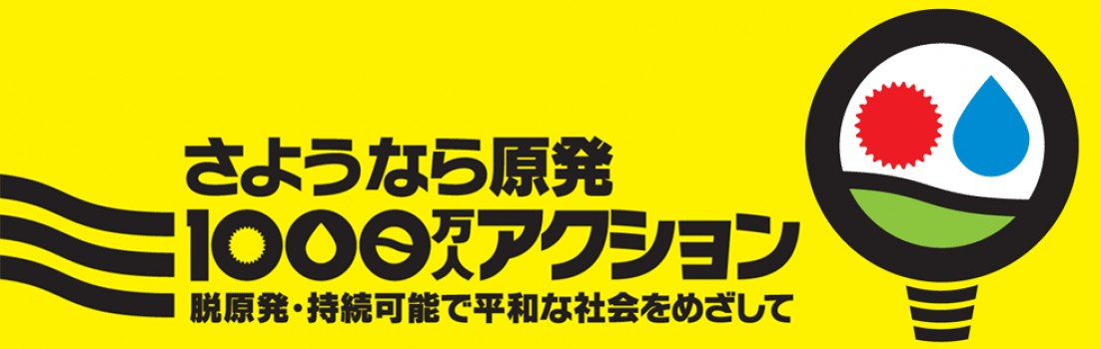

９月１１日に東日本大震災と福島原発事故から、６ヶ月目を迎えます。原発事故は今だ収束の見通しさえたたず、放射能汚染が食品の汚染へと拡大しています。

私たちの風車事業は一歩一歩進んでおりますが、自然エネルギーを伸ばして活用していく社会的なサポートや、自由に自然エネルギーの電気を使える仕組みは進んでいません。
「さらに大きな市民の力で、原発依存の生活から脱却する道をあゆみだしたい」と、脱原発１０００万人アクションのひとつ、全国署名運動に生活クラブ虹の街も参加します。
私たちの目標筆数は、下総ブロックで６０００筆です（下総ブロックの組合員総数）
署名への年齢の制限はありません。小さいお子さんや体の不自由な方は代筆でもかまいませんが、基本的には、一人ひとりの自筆での署名をお願いいたします。
大きな運動にしていくために、組合員である・ないにはかかわらず、お友達や、ご近所に声をかけられる方は声をかけ、署名用紙をいっぱいにして提出しましょう！！
私たちも エネルギーを浪費する生活を見直し、自然エネルギーを中心とする「持続可能な平和な社会」にむかうための行動 に参加しましょう！！

自然エネルギーを
私たちの手で！
風力発電事業で実現させたいこと！

生活クラブ生協は風車を建設し、エネルギー自給圏づくりをすすめます
生活クラブ生協首都圏4単協（東京・千葉・埼玉・神奈川）は共同で、限りある化石燃料や未来の世代にまで大きな不安を残し続ける原子力に頼る暮らしから、市民による持続可能な自然エネルギー中心の社会へのシフトをめざし、そのはじめの一歩として「（仮称）生活クラブ風車」を建設し、エネルギーの自給運動にチャレンジします。
①持続可能なエネルギー自治のモデルづくり
食の自治、地域福祉の自治と同じように、エネルギーも私たちが自治することをめざします。
②電力の独占や原子力発電への対案とその実践
市民が自然エネルギーを使いたいと思ってもなかなか実現できない原因の一つが、日本の 電気事業のあり方です。｢発電｣｢送電｣｢配電｣がすべて全国10社に独占されている現状への対案として、そして何よりも私たちは原子力による電気は使いたくないという意思表示として、まずは風車を建設します。
③｢生活クラブ｣としての社会的役割＝公共の担い手としての存在意義を示す
一人ひとりでは解決が難しいことを｢おおぜいの私｣が力を出せば実現できる、それを提案するのが協同組合としての役割です。生活クラブは他の生協に先駆けて、｢事業で使う電力の一部を自然エネルギーでまかなう｣ことを実現します。
④社会的役割の事業化モデルを提示する
｢社会的役割｣を継続するためには、事業として行う必要があります。事業として成り立たせる実践モデルを提示します。
⑤事業者としてのＣＯ_{２}排出削減
生活クラブ虹の街の事業で使用する電力から排出されるCO₂を削減していきます。
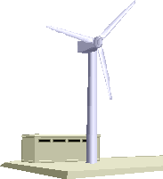
問い合わせ先：生活クラブ虹の街組織部tel043-278-7172

